Муниципальное общеобразовательное учреждение
Тушнинская средняя школа имени ф.е.крайнова

Проект
«Создание и организация развивающего пространства в сельской школе»

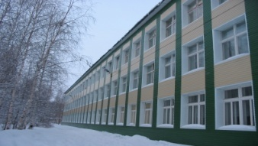

Тушна
2017

СОДЕРЖАНИЕ
Введение………………………………………………………….…………………..3
План реализации проекта……………………………………………….…….….....6
Этапы реализации проекта……………………………………………………....….7
Смета расходов………………………………………………………………….......15
Заключение…………………………………………………………….…………....16
Список используемых источников и литературы…………………………..…….17

Введение
Одной из приоритетных задач государственной политики в области образования является обеспечение высокого качества образования, основанного на фундаментальности знаний и развитии творческих компетентностей обучающихся в соответствии потребностями личности, общества и государства, безопасности образовательного процесса и обеспечении здоровья детей при постоянном развитии профессионального потенциала работников образования.
На решение этой задачи направлены программа модернизации системы образования и стандарты нового поколения. Новые стандарты должны регулировать не только содержание образования и планируемые образовательные результаты, но и обеспечивать гарантиями государства достижение этих образовательных результатов в условиях определенной образовательной среды, которую составляют педагогические кадры, а также материально-техническое, информационное и финансово-экономическое обеспечение.
Образовательная среда – не новое понятие. Ее связывают с образовательным процессом как часть общей среды, имеющей с ним активное взаимодействие и существенное взаимовлияние, т.е. среда существенно влияет на образовательный процесс, в то время как процесс также оказывает влияние на среду, изменяет ее и подстраивает под себя.
Современное образовательное пространство должно:
- обеспечивать достижение планируемых результатов освоения основной образовательной программы, личностное развитие обучающихся, в том числе формирование системы социальных ценностей, ключевых компетенций, составляющих основы образования на протяжении всей жизни;
- гарантировать охрану и укрепление физического, психологического и социального здоровья детей, обеспечивать индивидуализацию процесса обучения, открытость по отношению к семье и обществу, обеспечивать сетевое взаимодействие образовательных учреждений, использование творческого и профессионального потенциала учителей.
Сегодня образовательное пространство рассматривается как комплекс информационно-образовательных ресурсов, методических и материально-технических средств, включающих систему непрерывной поддержки ученика и учителя, финансово-экономических и управленческих механизмов, позволяющих реализовать концептуальные подходы и требования ФГОС.
Эти требования определяют актуальность проекта «Создание и организация развивающего пространства в сельской школе».
Аннотация проекта
Проект «Создание и организация развивающего пространства в сельской школе» будет реализован всеми участниками образовательного процесса (педагогами, обучающимися и их родителями) при участии спонсоров школы.
Основы проекта:
- Государственная программа Ульяновской области "Развитие и модернизация образования в Ульяновской области" на 2014 - 2020 годы.
- Программа «Десятилетие доброты" на 2017-2027 годы.
- Программа развития Муниципального общеобразовательного учреждения Тушнинская средней школы имени Ф.Е. Крайнова на 2016 - 2020 годы.
Муниципальное общеобразовательное учреждение Тушнинская средняя школа имени Ф.Е.Крайнова Сенгилеевского района Ульяновской области расположена в сельской местности, является один из приоритетных социокультурным центром села.

Цель проекта: создание воспитательной культурно-образовательной среды, обеспечивающей комфортные условия обучения, духовно-нравственного становления и развития различных компетентностей обучающихся.
Задачи:
- создание условий для эффективного проведения перемен обучающимися;
- реализация задач общекультурного воспитания обучающихся эстетическими средствами;
- организация информационно-коммуникативного взаимодействия всех участников учебно-образовательных процессов во всей жизнедеятельности школы;
- формирование субкультуры учащихся, восприятия ими нравственно-этических ценностей, общественной морали;
- социализация учащихся, формирования правосознания, развитие их информационно-правовой культуры;
- формирование знаний и представлений о жизнедеятельности общества, принципах, перспективах и тенденциях его развития;
- формирование мировоззрения в комплексном единстве мироощущения, мировосприятия, миропонимания и мироосмысления, в том числе, формирования современного информационного мировоззрения.
Направления деятельности:
- Создание дизайн - проекта оформления рекреаций школы.
- Подбор материала для реализации проекта.
- Составление сметы расходов реализации проекта.
- Привлечение спонсоров, членов Управляющего совета школы, членов родительских комитетов классов.
- Приобретение необходимых материалов для реализации проекта.
- Практическая деятельность по реализации проекта.

Сроки реализации проекта: проект реализуется с 2017 года по 2019 годы.
Ожидаемые результаты
Показателями эффективности реализации проекта должны стать:
- повышение качества образовательных результатов за счет погружения учащихся в условия взаимодействия, диалога и познавательной активности, способствующих реализации интеллектуального и творческого потенциала каждого ученика;
- повышение работоспособности обучающихся на уроках как результат рационально организованного отдыха на переменах;
- отсутствие травматизма школьников;
- повышение эстетической культуры дизайна школы.
План реализации проекта
Для успешной разработки и реализации проекта инициативной группой был разработан поэтапный план его реализации.
№  п/п | Программа действий | Исполнитель | Сроки | Исполнение
Подготовительный этап
1. | Определение проблемы, обсуждение проблемных вопросов, изучение общественного мнения. | Творческая группа | август  2017 г. | август  2017 г.
2. | Распределение обязанностей среди членов инициативной группы. Создание групп: социологов, дизайнеров, экономистов, практиков. | Творческая группа | август  2017 г. | август  2017 г.
Этап реализации проекта
1. | Подбор развивающих зон для рекреаций с учетом мнения обучающихся и учителей начальных, родителей (законных представителей) | Творческая группа | август  2017 г. | август  2017 г.
2. | Разработка дизайн – проекта оформления рекреаций. | Творческая группа | Ноябрь 2017г | Ноябрь 2017г
3. | Составление сметы расходов, работа со спонсорами, членами Управляющего совета, родительскими комитетами классов. | Творческая группа | декабря  2017 г. | декабря  2017 г.
4. | Приобретение материалов для реализации проекта. | Творческая группа | вторая декада декабря  2017 г. | вторая декада декабря  2016 г.
5. | Оформление рекреаций в соответствии с дизайнерским проектом. | Творческая группа | 2018г | Январь-март 2018г
Заключительный этап
1. | Подведение итогов реализации проекта. | Творческая группа | декабрь 2018 | декабрь 2018

Этапы реализации проекта
I. Подготовительный этап
Для успешной реализации проекта с учетом пожеланий и возможностей учителей и обучающихся была создана творческая группа, состоящая из руководителя проекта, заместителей директора по учебно-воспитательной работ, воспитательной работе, творческие педагоги, члены школьного самоуправления, члены Совета родителей (законных представителей).

II. Этап реализации проекта
«Визитная карточка школы» холл 1 этажа
Первая секция 1 этажа «Я и моя Россия» содержит информацию: права и обязанности обучающихся, рекомендации социального педагога и педагога психолога, информацию по профориентации. Основной целью создания данной зоны является формирование правового сознания, правовой культуры учащихся школы, активной гражданской позиции подростков.

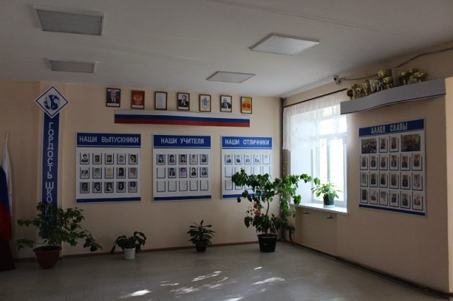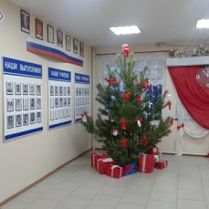
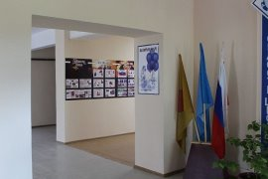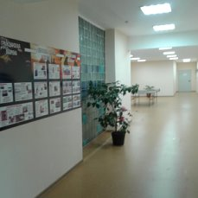

1 этаж помещения школы «Город мастеров» посвящен искусству.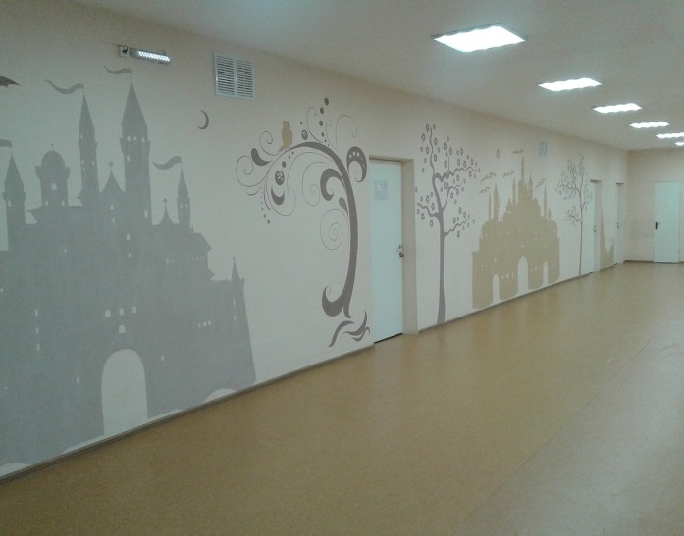 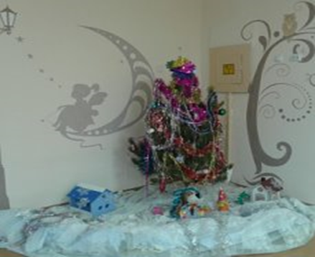
Целью создания секции «Город мастеров» является формирование способностей восприятия и понимания прекрасного в искусстве и жизни, выработка эстетических знаний и вкусов, развитие задатков и способностей в области искусства, а также будут демонстрироваться творческие работы учащихся школьного, городского и муниципального уровня (рисунки, поделки, картины). Учащиеся смогут получить квалифицированные рекомендации по игре на музыкальных инструментах и вокальному исполнению, а также продемонстрировать свои творческие способности в данном жанре на «Музыкальных переменах». Секция предполагает наличие зрителей, что будет способствовать музыкальному вкусу обучающихся. Планируется мягкая мебель для релаксации учащихся.

Секция «Моя профессия», направлена на оказание профориентационной поддержки обучащимся в процессе выбора профиля обучения и сферы будущей профессиональной деятельности, выработку у обучающихся сознательного отношения к труду, профессиональное самоопределение в условиях свободы выбора сферы деятельности в соответствии со своими возможностями, способностями и с учетом требований рынка труда.
Создание системы взаимодействия школы и предприятий района и области на основе договоров и совместных планов
Реализация программы «Твой выбор»
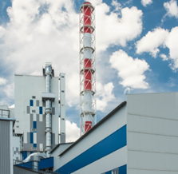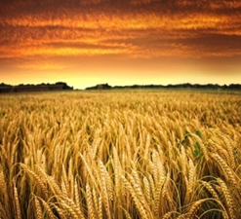

2 этаж
В рекреации второго этажа школы находится секция «Литературная гостиная», создана для проведения литературных вечеров, чтении и прослушивании прозы и поэзии великих писателей и поэтов.. и наших земляков..
Секция «Все в наших руках» направлена на развитие волонтерского движения в школе, формирование позитивных установок обучающихся на добровольческую деятельность; апробация новых форм организации занятости детей для развития их самостоятельной познавательной деятельности, профилактики вредных привычек, воспитания здорового образа жизни; снижение уровня социальной напряженности подростков и молодежи посредством получения ими позитивных эмоций при участии в мероприятиях волонтерского центра.
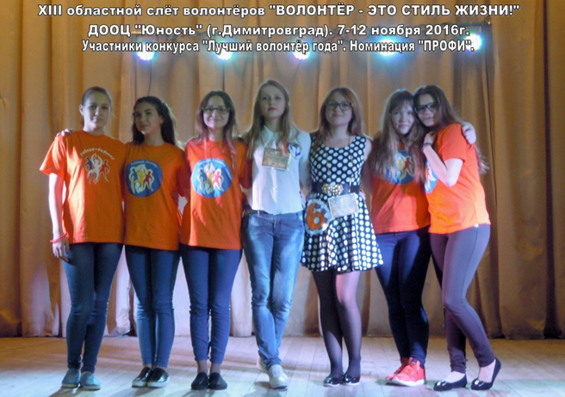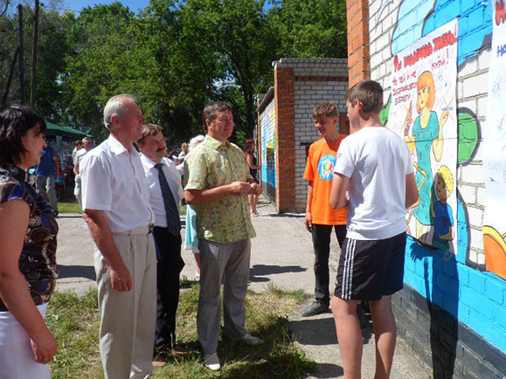

Волонтерский центр «Все в наших руках» действует с 2012 года.
Направления центра: поддержка социально-незащищенных групп населения, пропаганда здорового образа жизни по профилактики алкоголя, наркомании, курения. Вич, СПИДа..участие в реализации социальных проектов.
2 этаж
В рекреации второго этажа школы находится секция «Литературная гостиная», создана для проведения литературных вечеров, чтении и прослушивании прозы и поэзии великих писателей и поэтов.. и наших земляков..

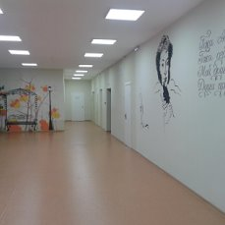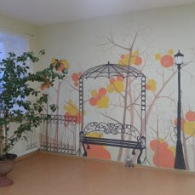
«Высоконравственный, творческий, компетентный гражданин России, принимающий судьбу Отечества как свою личную, осознающий ответственность за настоящее и будущее своей страны, укорененный в духовных и культурных традициях российского народа»

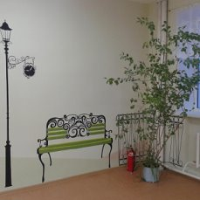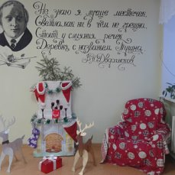

Вторая секция вторго этажа посвящена системе школьного самоуправления
Цель - формирование у школьников личной готовности к самореализации в условиях современного общества через освоение навыков социального взаимодействия.
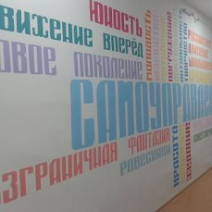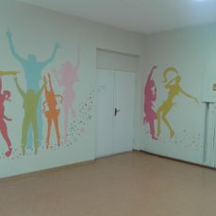

28 июня 2017 года наша школа вступила в Российское движение школьников (РДШ). Цели организации – совершенствование государственной политики в области воспитания подрастающего поколения ; содействие формированию личности на основе присущей российскому обществу системы ценностей.
1 сентября 2017г. самые активные, творческие, целеустремлённые ребята будут приняты в ряды РДШ.

3 этаж
3 этаж помещения школы «Кто, если не мы…» посвящен патриотическому воспитанию школьников и анализу инновационной деятельности (РИП) «Взаимодействие школы с национальным парком «Сенгилеевские горы» как ресурс личностного развития сельских школьников"

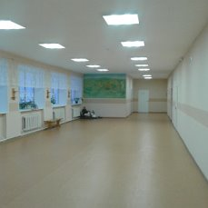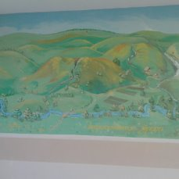

Создание системы взаимодействия школы и национального парка на основе договоров и совместных планов:
1. Эколого-туристский лагерь «Экоград» .
2. Школьное туристско-краеведческое объединение «Юные туристы-экологи».
3. Экологическая тропа и туристско-экскурионный маршрут «Музей под открытым небом».
4.Ежегодная организация и проведение: туристско-экологической конференции, туристического слета, экологических акций.
5. Выпуск школьная газета «Вестник природы».
6. Экологический патруль.
7. Открытие «Экологического музея» и т.д.

Вторая секция «Наши истоки.» направлена на формирование у обучающихся личностного качества гражданина, воспитание бережного отношения к историческому и культурному наследию Отечества, расширение представления об истории малой родины, России.
Секция «Наши истоки», состоящая из трёх уровней:
1уровень (1-4 кл) – «Тепло родного очага», предусматривается подробное изучение истории семьи, школы.
2 уровень (5-8 кл) –«Малая Родина – твоё начало», изучение родного края во всем многообразии.
3уровень (9-11 кл) – «Знаменательные даты в истории России», на этом этапе предлагается изучение истории страны, особое место необходимо уделить ВО войне.
Участие в проектах «Обелиск», «Ветеран живет рядом», «Дом со звездой и т.д.
Единый день политинформирования.
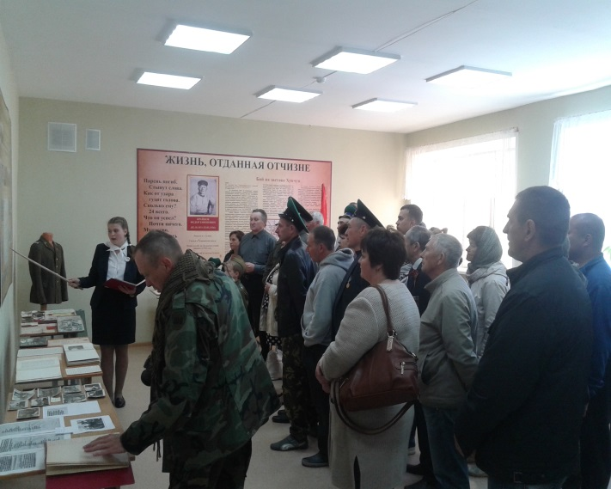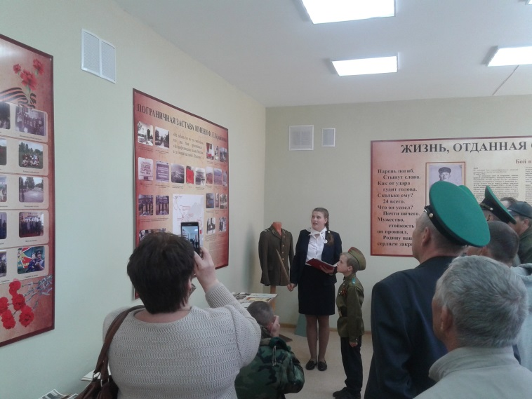

Открытие и функционирование музеев: «Комната Боевой Славы», « Музей имени Ф.Е.Крайнова», «Русская изба»

Смета расходов
№ п/п | Наименование материалов | Расходы
 |  | Цена | Количество | Стоимость
1. | Стенды для творческих работ учащихся | 3750 | 12 | 45000
2. | Мягкая мебель для релаксации учащихся | 30000 | 1 | 30000
3. | Стенд  «Природа национального парка» | 4950 | 3 | 14850
4. | Диваны в холлы | 3000 | 8 | 24 000
5. | Стенд  «Символика РФ» | 3750 | 2 | 7500
6. | Стенд  «Уголок боевой славы» | 10000 | 1 | 10000
7. | Мягкие модули | 1000 | 15 | 15000
8. | Шашки | 700 | 3 | 2100
9. | Шахматы напольные | 20000 | 1 | 20000
10. | Настольный хоккей | 4000 | 1 | 4000
Итого: |  |  |  | 172 450 руб.

Заключение
Образовательное пространство учреждения можно рассматривать как механизм целенаправленного педагогического управления процессом субъектного преобразования обучающихся, перевод их из созерцательной и исполнительской позиции в позицию активного субъекта деятельности. Организация работы по созданию современного образовательного пространства как базовой площадки становления личности обучающегося позволит достичь следующих результатов:
- добиться стабильных положительных образовательных результатов обучающихся;
- создать условия, позволяющие получить обучающимся качественное образование;
- продуктивно использовать современные образовательные технологии, в основе которых лежит компетентностный подход к обучению;
- создать условия для профессионального роста учителей, их участия в инновационной деятельности;
- развитие материальной базы школы.
Реализация проекта «СОЗДАНИЕ И ОРГАНИЗАЦИЯ РАЗВИВАЮЩЕГО ПРОСТРАНСТВА В СЕЛЬСКОЙ ШКОЛЕ» будет продуктивной, т.к. при помощи еѐ произойдѐт обновление многих сторон школьной жизни. Эффективность проекта будет отражена в решении проблем всех заинтересованных сторон: учеников, учителей, родителей.
В настоящее время все дизайнерские работы по оформлению помещений основаны преимущественно на эстетическом критерии. Дизайн интерьера является одновременно и дизайнерским инструментом и оздоравливающим методом.
Мы должны сохранить ту сущность, которую мы получили в результате проекта. И в дальнейшем сделать нашу школу ещё прекраснее.
Работа педагогического коллектива будет носить системный целенаправленный характер. Успешно будет продвигаться формирование командной организационной культуры в педагогическом коллективе.

Список используемых источников и литературы
- Ерошенков И.Н. Культурно-досуговая деятельность в современных условиях. - М.: НГИК, 2004.
- Кириллова О. А. Организация предметно-пространственной среды в кабинетах образовательной организации в соответствии с ФГОС ООО/ NovaInfo.Ru. 2015.Т.1. № 31. С. 192-196.
- Киселева Т.Г., Красильников Ю.Д. Социально-культурная деятельность. М.: 2001.
- Никитаева М.В. Современная предметно-пространственная среда образовательной организации в соответствии с новыми тенденциями в образовании. // NovaInfo.Ru. 2015.Т.1. № 31. С. 199-202.
- Новичкова М.А. «Экология жизненного пространства», 2005.
- Современные технологии социально-культурной деятельности. Под ред. Григорьева Е.И. Тамбов: 2002.
- Стрельцов Ю.А. Культурология досуга - М., 2002 г.
- Эльконин Д.Б. Психология игры. М.: Педагогика, 2000.
- Федеральный государственный образовательный стандарт основного общего образования /Министерство образования и науки Российской Федерации. 2-е изд. М.: Просвещение, 2013.

